ВОЛНОВОДНЫЙ ФИЛЬТР НА ОСНОВЕ МЕТАЛЛОДИЭЛЕКТРИЧЕСКОЙ СТРУКТУРЫ
Полетаев Дмитрий Александрович
ведущий инженер, кандидат физико-математических наук
Крымский федеральный университет имени В.И. Вернадского,научно-образовательный центр ноосферологии и устойчивого ноосферного развития, Симферополь, Россия
E-mail: dmjtry@gmail.com
Основой большинства существующих волноводных фильтров являются резонаторы, в том числе диэлектрические [1, 2]. Положительными сторонами конструкций такого типа являются: компактность и высокая добротность [1, 2]. Недостатки: невозможность перестройки и сложность конструкции.
Если у индуктивной диафрагмы сделать емкостные зазоры по периметру, то такая диафрагма в волноводе (металлическая или металлодиэлектрическая пластина) будет обладать резонансными свойствами [3]. Резонансная частота и добротность параллельного колебательного контура определяются размерами пластины и ее расстоянием относительно узкой стенки волновода. Целесообразно исследовать резонансные свойства металлодиэлектрической (МД) пластины в волноводе.
Целью работы является теоретическое и экспериментальное исследование характеристик волноводного фильтра на МД пластине.
Экспериментальные исследования проводились в волноводном тракте сечением 34×72 мм на панорамном измерителе КСВ и ослабления Р2-56. МД пластины с размерами а×b =20×20, 20×15, 20×10 и 10×10 мм, размещались в волноводе так, как показано на рис.1.

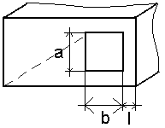
Рис. 1. Расположение пластины в волноводе

В ходе эксперимента установлено, что наибольшая добротность системы достигается при размере металлодиэлектрической пластины 20×20 мм. При размерах 10×10 мм добротность практически равна нулю.
Расстояние от края пластины до узкой стенки волновода l (по рис.1) значительно влияет на характеристики фильтра. Наибольшая добротность фильтра достигается при расстояниях I = 3 – 5 мм.
Горизонтальное перемещение МД пластины позволяет настроить фильтр на выбранную частоту. Устройство фильтра, реализующего данную особенность, показано на рис. 2. На нем обозначено: 1 – прямоугольный волновод; 2 – источник электромагнитных колебаний; 3 – МД пластина; 4 – устройство для горизонтального перемещения МД пластины в волноводе; 5 – приемник электромагнитных колебаний.
Волноводный фильтр работает следующим образом. Источник электромагнитных колебаний подает в прямоугольный волновод электромагнитные волны с различными частотами. Устройство для горизонтального перемещения МД пластины в волноводе перемещает пластину внутри волновода. МД пластина перемещается в горизонтальной плоскости прямоугольного волновода. При этом расстояние от стенки волновода до МД пластины меняется. МД пластина в прямоугольном волноводе представляет собой систему, обладающую резонансными свойствами. Подобная система эквивалентна параллельному колебательному контуру вследствие чего, колебания с резонансной частотой не поступают в нагрузку, расположенную за МД пластиной.

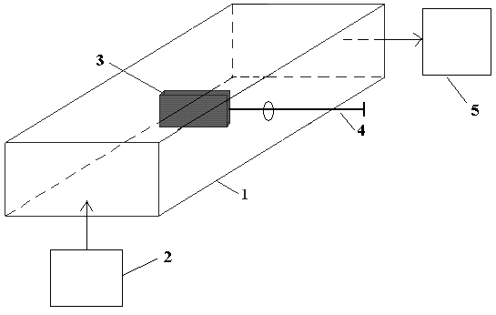
Рис. 2. Структура волноводного фильтра

Результаты эксперимента сравнивались с результатом численного моделирования, основанного на методе конечных элементов. На рис.3 сплошной линией представлены результаты численных исследований. Дискретными точками показаны данные эксперимента. Как видно из графика, данные совпадают в пределах приборной погрешности. График зависимости, показанный на рис.3, может быть интерполирован полиномом второй степени. Данная особенность позволяет относительно просто проводить градуировку данного волноводного фильтра.

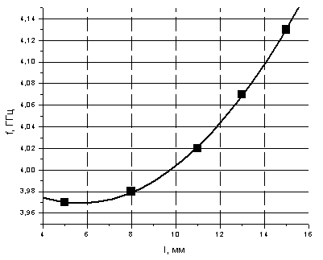
Рис. 3. Зависимость частоты фильтрации от расстояния

В работе приведено описание, результаты теоретических и экспериментальных исследований волноводного фильтра на металлодиэлектрической пластине. Исследования показывают, что металлодиэлектрическая пластина, расположенная вблизи узкой стенки волновода эквивалентна параллельному колебательному контуру и может использоваться в качестве фильтра.

Литература
1. Федоров Н.Н. Основы электродинамики / Н.Н. Фёдоров. – М.: Высш. школа, 1980. – 400 с.
2. Chen L. F., Ong С. К., Neo С. Р. and other. Microwave Electronics Measurement and Materials Characterization. – Southern Gate: John Wiley & Sons Ltd, 2004. – 537 p.
3. Кураев А. А., Попкова Т. Л., Синицын А. К. Электродинамика и распространение радиоволн. – Мн.: Бестпринт, 2004. – 358 с.

